Практическая работа «Архивирование данных»
Заполнить приведенную ниже таблицу.
Размер исходных файлов | Тип файлов | Размер файла при определенном методе сжатия
 |  | Без сжатия | Скоростной | Быстрый | Обычный | Хороший | Максимальный

Для выполнения работы необходимо скачать и установить, если не установлен, архиватор. Ссылка на архиватор WinRAR: http://winrar-full.com/for-windows.html
Ход выполнения работы:
Шаг 1. Необходимо создать новую папку и скопировать в неё файлы одного определенного формата(типа), например, файлы документа Word. Общий размер данной папки в итоге не должен быть меньше 30 Мб(чем больше – тем лучше)
Шаг 2. Перепишите полностью оба(для наглядности) размера в таблицу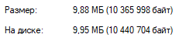
Шаг 3. Щелкните правой кнопкой мыши по папке и выберите «Добавить в архив». Выбрав соответствующий метод сжатия – создайте архив.
Примечание: Имя архиву лучше давать по названию метода сжатия.

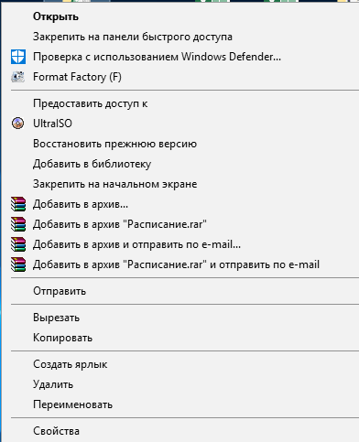
Шаг 4. Перепишите размер архива в таблицу.
Необходимо заполнить таблицу для 5 разных типов файлов. Это могут быть аудио-, видеофайлы, изображения, файлы установленной игры и т.д.

